TITRE (Times New Roman, 14pt, Gras)

P. Nom¹, P. Nom²… (Times New Roman, 12pt)

Affiliation (Times New Roman, 10pt) :

¹yyy,

²zzz

Ici commence votre résumé en français dans la version courte (environ 15 lignes – 250 mots) ou longue (2 pages maximum). Il peut inclure des figures et les références adéquates à numéroter sous la forme [1] dans le texte (Times New Roman 12pt, alignement « justifié »). Merci de soumettre en format Word ou pdf en nommant le fichier sous la forme Nom_Prénom, par exemple : DeGennes_Pierre-Gilles.docx

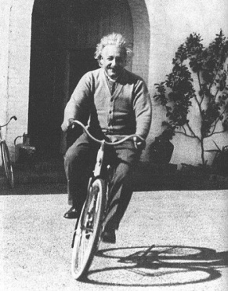

Figure 1 : Descriptif, légende, centrée avec la figure. (Times New Roman, 10pt)

Références (Times New Roman, 10pt)
[1] – Halary C., G'sell J-L, Polymer Physics of Deformation, 48, 696 (1988).

